1-3. 반복문을 사용하여 다음의 화면을 작성하세요.

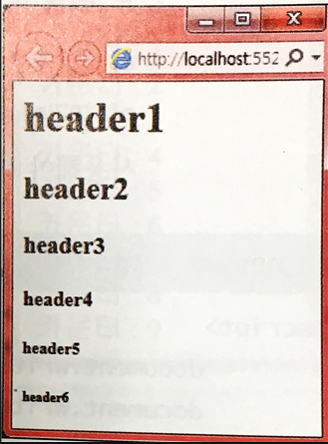 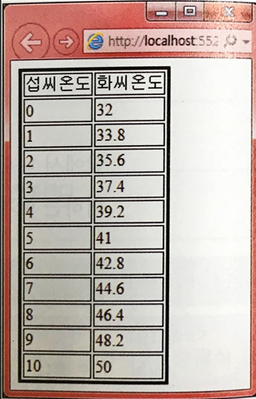

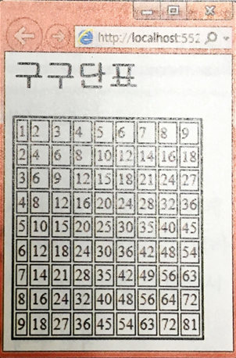

4. 100보다 작은 정수만을 입력받고, 1부터 그 수까지의 합을 alert를 호출하여 출력하며, 다른 형태의 데이터가 입력될 경우 경고 상자를 표시

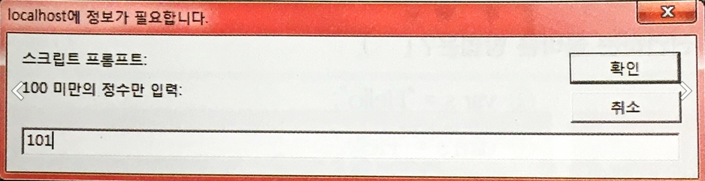

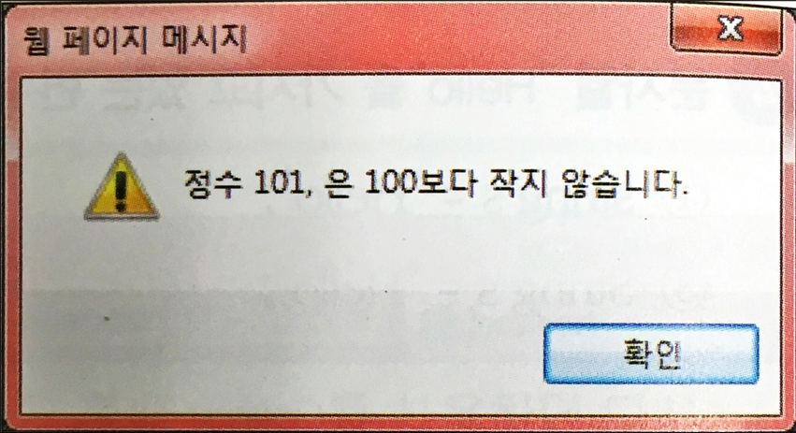

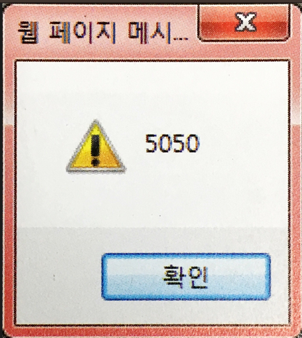

5. 숫자 알아 맞추기

- 고정된 변수(정답 숫자)를 초기화하여 생성.

- 사용자가 답을 제시하면 정답 숫자와 비교하여 제시된 정수가 더 높은지 낮은지 표시.

- 정수의 범위는 1부터 100으로 함.

- 게임이 끝나면 몇번만에 맞추었는지 출력[Alert 다이얼로그로 띄워주어도 좋아요.]

